ТАБЛИЦЫ РЕЗУЛЬТАТОВ.
Областные соревнования по волейболу
среди юношей до 13 лет (2013-14 г.р.)
04 – 06 декабря 2024 г. г. Екатеринбург
подгруппа А
№  п/п | КОМАНДЫ | 1 | 2 | 3 | 4 | 5 | Кол-во очков | МЕСТО
1 | «Локомотив-Изумруд»  СОШ №181 | 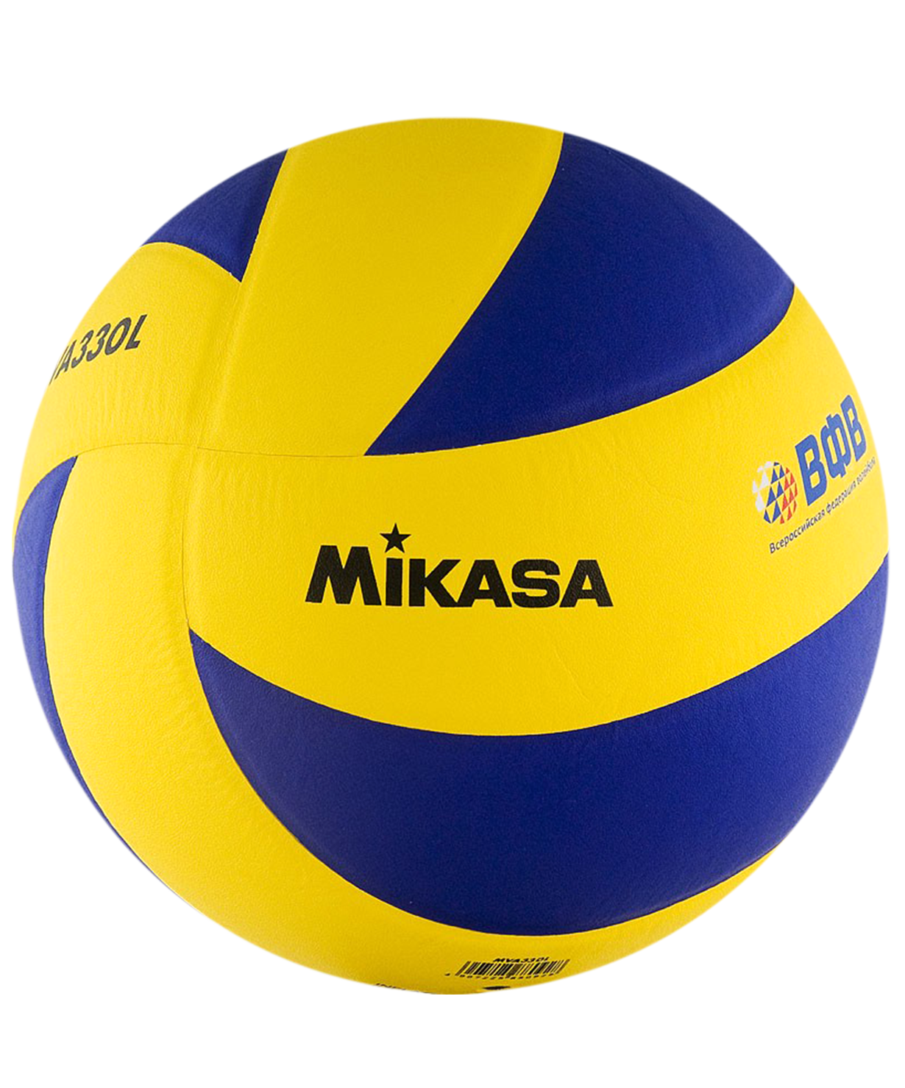 | 2 : 0 | 2 : 0 | 2 : 0 | 2 : 0 | 8 | 1
1 | «Локомотив-Изумруд»  СОШ №181 |  | 2 | 2 | 2 | 2 | 8 | 1
2 | «Локомотив-Изумруд»  СОШ №32 | 0 : 2 |  | 2 : 0 | 2 : 0 | 2 : 0 | 7 | 2
2 | «Локомотив-Изумруд»  СОШ №32 | 1 |  | 2 | 2 | 2 | 7 | 2
3 | «Локомотив-Изумруд»  СОШ №148 | 0 : 2 | 0 : 2 |  | 2 : 0 | 2 : 1 | 6 | 3
3 | «Локомотив-Изумруд»  СОШ №148 | 1 | 1 |  | 2 | 2 | 6 | 3
4 | «Олимп»  г. Сухой Лог | 0 : 2 | 0 : 2 | 0 : 2 |  | 0 : 2 | 4 | 5
4 | «Олимп»  г. Сухой Лог | 1 | 1 | 1 |  | 1 | 4 | 5
5 | «Кристалл»  г. Сосьва | 0 : 2 | 0 : 2 | 1 : 2 | 2 : 0 |  | 5 | 4
5 | «Кристалл»  г. Сосьва | 1 | 1 | 1 | 2 |  | 5 | 4
подгруппа Б
№  п/п | КОМАНДЫ | 1 | 2 | 3 | 4 | Кол-во очков | МЕСТО
1 | «Локомотив-Изумруд»  лицей №180 |  | 2 : 1 | 2 : 0 | 2 : 0 | 6 | 1
1 | «Локомотив-Изумруд»  лицей №180 |  | 2 | 2 | 2 | 6 | 1
2 | «Локомотив-Изумруд»  лицей №128 | 1 : 2 |  | 2 : 0 | 2 : 0 | 5 | 2
2 | «Локомотив-Изумруд»  лицей №128 | 1 |  | 2 | 2 | 5 | 2
3 | «Локомотив-Изумруд»  «Калининец» | 0 : 2 | 0 : 2 |  | 0 : 2 | 3 | 4
3 | «Локомотив-Изумруд»  «Калининец» | 1 | 1 |  | 1 | 3 | 4
4 | г. Новоуральск | 0 : 2 | 0 : 2 | 2 : 0 |  | 4 | 3
4 | г. Новоуральск | 1 | 1 | 2 |  | 4 | 3

Главный судья

ТАБЛИЦЫ РЕЗУЛЬТАТОВ.
Областные соревнования по волейболу
среди юношей до 13 лет (2013-14 г.р.)
04 – 06 декабря 2024 г. г. Екатеринбург

подгруппа В
№  п/п | КОМАНДЫ | 1 | 2 | 3 | 4 | Кол-во очков | МЕСТО
1 | «Локомотив-Изумруд»  «Луч» |  | 2 : 0 | 2 : 0 | 2 : 0 | 6 | 1
1 | «Локомотив-Изумруд»  «Луч» |  | 2 | 2 | 2 | 6 | 1
2 | «Локомотив-Изумруд»  «Молния» | 0 : 2 |  | 2 : 0 | 2 : 0 | 5 | 2
2 | «Локомотив-Изумруд»  «Молния» | 1 |  | 2 | 2 | 5 | 2
3 | г. Ирбит | 0 : 2 | 0 : 2 |  | 0 : 2 | 3 | 4
3 | г. Ирбит | 1 | 1 |  | 1 | 3 | 4
4 | г. Лесной | 0 : 2 | 0 : 2 | 2 : 0 |  | 4 | 3
4 | г. Лесной | 1 | 1 | 2 |  | 4 | 3

Главный судья

ТАБЛИЦЫ РЕЗУЛЬТАТОВ.
Областные соревнования по волейболу
среди юношей до 13 лет (2013-14 г.р.)
04 – 06 декабря 2024 г. г. Екатеринбург
1 – 3 места
№  п/п | КОМАНДЫ | 1 | 2 | 3 | Кол-во очков | МЕСТО
1 | «Локомотив-Изумруд»  СОШ №181 |  | 3 : 0 | 3 : 0 | 4 | 1
1 | «Локомотив-Изумруд»  СОШ №181 |  | 2 | 2 | 4 | 1
2 | «Локомотив-Изумруд»  лицей №180 | 0 : 3 |  | 2 : 3 | 2 | 3
2 | «Локомотив-Изумруд»  лицей №180 | 1 |  | 1 | 2 | 3
3 | «Локомотив-Изумруд»  «Луч» | 0 : 3 | 3 : 2 |  | 3 | 2
3 | «Локомотив-Изумруд»  «Луч» | 1 | 2 |  | 3 | 2

4 – 6 места
№  п/п | КОМАНДЫ | 1 | 2 | 3 | Кол-во очков | МЕСТО
1 | «Локомотив-Изумруд»  СОШ №32 |  | 0 : 3 | 0 : 3 | 2 | 6
1 | «Локомотив-Изумруд»  СОШ №32 |  | 1 | 1 | 2 | 6
2 | «Локомотив-Изумруд»  лицей №128 | 3 : 0 |  | 0 : 3 | 3 | 5
2 | «Локомотив-Изумруд»  лицей №128 | 2 |  | 1 | 3 | 5
3 | «Локомотив-Изумруд»  «Молния» | 3 : 0 | 3 : 0 |  | 4 | 4
3 | «Локомотив-Изумруд»  «Молния» | 2 | 2 |  | 4 | 4

Главный судья

ТАБЛИЦЫ РЕЗУЛЬТАТОВ.
Областные соревнования по волейболу
среди юношей до 13 лет (2013-14 г.р.)
04 – 06 декабря 2024 г. г. Екатеринбург

7 – 9 места
№  п/п | КОМАНДЫ | 1 | 2 | 3 | Кол-во очков | МЕСТО
1 | «Локомотив-Изумруд»  СОШ №148 |  | 0 : 3 | 0 : 3 | 2 | 9
1 | «Локомотив-Изумруд»  СОШ №148 |  | 1 | 1 | 2 | 9
2 | г. Новоуральск | 3 : 0 |  | 0 : 3 | 3 | 8
2 | г. Новоуральск | 2 |  | 1 | 3 | 8
3 | г. Лесной | 3 : 0 | 3 : 0 |  | 4 | 7
3 | г. Лесной | 2 | 2 |  | 4 | 7

10 – 13 места

№  п/п | КОМАНДЫ | 1 | 2 | 3 | 4 | Кол-во очков | МЕСТО
1 | «Кристалл»  г. Сосьва |  | 2 : 0 | 3 : 0 | 0 : 3 | 5 | 11
1 | «Кристалл»  г. Сосьва |  | 2 | 2 | 1 | 5 | 11
2 | «Олимп»  г. Сухой Лог | 0 : 2 |  | 3 : 0 | 0 : 3 | 4 | 12
2 | «Олимп»  г. Сухой Лог | 1 |  | 2 | 1 | 4 | 12
3 | «Локомотив-Изумруд»  «Калининец» | 0 : 3 | 0 : 3 |  | 1 : 3 | 3 | 13
3 | «Локомотив-Изумруд»  «Калининец» | 1 | 1 |  | 1 | 3 | 13
4 | г. Ирбит | 3 : 0 | 3 : 0 | 3 : 1 |  | 6 | 10
4 | г. Ирбит | 2 | 2 | 2 |  | 6 | 10

Главный судья

